ZADATAK ZA 1. PRETKOLO
MLAĐA DOBNA SKUPINA
CROATIAN MAKERS LIGA

Datum objave: 24.10.2016.

Tvoj se robot mora kretati po stazi kakva je prikazana na donjoj slici:

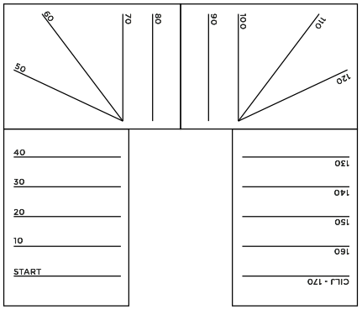

Robota na početku postavi tako da svojim prednjim dijelom bude na startnoj liniji. Cilj je napisati program kojim će robot moći prijeći stazu i doći do cilja.

Putem, dok se robot kreće sakupljaš bodove. Važno je da robot ne izađe niti jednim svojim dijelom izvan papira. Cilj je skupiti što više bodova u što kraćem vremenu. Kada robot dođe do cilja ne smije izaći vrhom s zadnjeg papira.

Tvoj robot mora krenuti sa startne linije tek onda kada pritisneš tipkalo (Button) na njemu.

Robot mora proći stazu bez korištenja senzora.

Tijekom natjecanja možeš imati koliko želiš probnih vožnji, a kad si spreman za pravu vožnju mentor će snimati tvog robota i mjeriti mu vrijeme.

